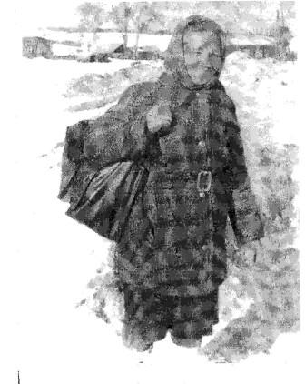**Метелькова**

**Зинаида Алексеевна**

Родилась 25.12.1931 г. в деревне Бурдуково. До 1948 года работала в колхозе: возили на быках навоз, обирали лен, заготавливали сено. В 1948 году председатель Александр Николаевич предложил носить почту. Питание было плохое, одежда поношенная, ходили босиком. В течение 20 лет было очень трудно работать почтальоном. Ноги тонули в грязи и в снегу, тропок не было, всю дорогу шла пешком. Участок был большой: Княжево, Колотыгино, Верховье, Бурдуково, интернат, две школы. Домой приходила затемно. Работала до 60 лет.